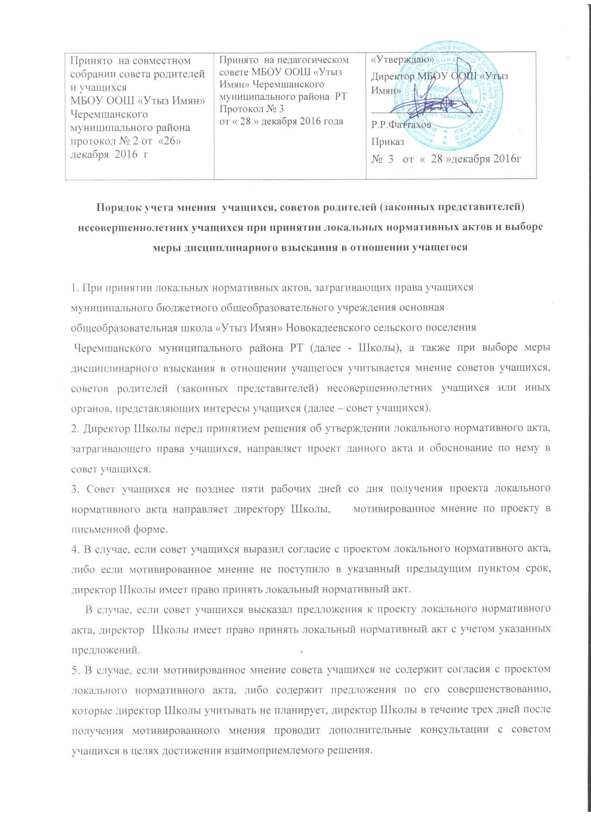

При недостижении согласия возникшие разногласия оформляются протоколом, после чего директор Школы имеет право принять локальный нормативный акт.
6. Директор Школы при принятии решения о выборе возможной меры дисциплинарного взыскания в отношении учащегося направляет в совет учащихся проект приказа о привлечении к дисциплинарной ответственности, а также копии документов, являющихся основанием для принятия указанного решения.
7. К проекту приказа о привлечении к дисциплинарной ответственности прилагается копия письменного объяснения учащегося, на основании которого директор Школы пришел к выводу о наличии вины в совершении дисциплинарного проступка. В случае непоступления письменного объяснения в установленный срок либо отказа от дачи объяснения к проекту приказа прилагается акт, фиксирующий отказ от дачи объяснения либо непоступление письменного объяснения в установленный срок. В акте должен быть указан факт запроса объяснения у учащегося с указанием места и времени запроса, иных обстоятельств, включая свидетелей запроса объяснения по факту дисциплинарного проступка.
8. Проект приказа о привлечении к дисциплинарной ответственности и прилагающиеся документы должны быть направлены директором Школы в совет учащихся не позднее 10 календарных дней с момента обнаружения дисциплинарного проступка.
9. Совет учащихся в течение пяти учебных дней со дня получения проекта приказа и копий документов рассматривает вопрос выбора меры дисциплинарного взыскания и направляет директору Школы свое мотивированное мнение в письменной форме.
10. В случае, если совет учащихся выразил согласие с проектом приказа о привлечении к дисциплинарной ответственности, либо если мотивированное мнение не поступило в указанный предыдущим пунктом срок, директор Школы принимает решение о привлечении учащегося к дисциплинарной ответственности.
11. В случае, если совет учащихся выразил несогласие с предполагаемым решением директора Школы, он в течение трех учебных дней проводит с директором Школы дополнительные консультации, результаты которых оформляются протоколом.
При недостижении согласия по результатам консультаций руководитель до истечения семи учебных дней со дня получения мнения совета учащихся имеет право принять решение о привлечении учащегося к дисциплинарной ответственности. Принятое решение может быть обжаловано учащимся в установленном законом порядке.
12. Директор Школы имеет право принять решение о привлечении к дисциплинарной ответственности учащегося не позднее семи рабочих дней со дня получения мотивированного мнения совета учащихся. В указанный период не засчитываются периоды болезни, каникул, академического отпуска, отпуска по беременности и родам или отпуска по уходу за ребенком.

